苏州大学实验报告
院、系 | 计算机学院 |  | 年级专业 |  | 计算机科学与技术 |  | 姓名 | 赵鹏 | 学号 | 2127405037
课程名称 |  | 面向对象与C++程序设计 |  |  |  |  |  |  | 成绩
指导教师 |  | 朱晓旭 |  | 同组实验者 |  | 无 |  | 实验日期 | 2022/4/29
实验名称： 实验五 文件操作
- 实验目的
通过本次实验要达到如下目的：
- 掌握C++语言的基础知识
- 熟悉C++语言的开发环境visual studio 2010
- 熟悉并掌握文件操作的基本原理，编写程序完成文本文件的读写操作。
- 熟悉二进制文件的读写和随机读写操作。
- 掌握程序调试的基本技巧。
- 实验内容
编写程序解决以下问题：
E21. 自己在C盘data文件夹下创建1个文本文件data.txt(文件路径：c:\data\data.txt)，该文件存放若干行英文句子，句子中的单词全部用空格分隔，编写程序完成如下功能：
- 编写一个函数，按行读取文件Data.txt中的所有单词。
- 编写一个函数，根据下面公式计算每一个单词的重心值。
value=(所有字母的ascii码值之和)/字母个数
- 编写一个函数，找出每行中重心值最大的单词，将单词及其重心值输出到屏幕，单词与重心值之间用空格分隔，其中重心值保留3位小数，一个单词及其重心值占一行。例如：
not 112.333
error 110.800
- 编写一个函数，找出每行中重心值最大的单词，将单词及其重心值输出到文件wordValue.txt，输出格式同3），文件保存在C盘的data文件夹下。

- 实验步骤和结果
//E21源代码
#include<iostream>
#include<fstream>
#include<algorithm>
#include<string>
#include<vector>
#include<sstream>
#include<iomanip>

using namespace std;

struct Data{
string word;
double value;
};
int ReadInfo(const char FilePath[], vector<vector<string>> &Words)
{
ifstream File;
File.open(FilePath);

if(File.fail())//打开失败
return -1;

int Lines=0;
char Buff[256];

while(File.getline(Buff,256))//按行读取
{
stringstream is(Buff);
string temp;

vector<string> tmp;

while(is>>temp)
tmp.push_back(temp);//存储单词到临时向量

Words.push_back(tmp);//存储整行单词
Lines++;
}

File.close();

}
double Value(string s)//计算单词重心值
{
double res=0;
for(int i=0;i<s.size();i++)
res+=s[i];
return res/s.size(); //返回重心值
}

bool cmp(Data a,Data b)
{
return a.value>b.value;
}
vector<Data> GetValue(vector<vector<string>> &Words)
{
vector<Data>Ans;
for(auto Vec:Words)//读取每行单词
{
vector<Data> Temp;
for(int i=0;i<Vec.size();i++)//计算本行Value
Temp.push_back({Vec[i],Value(Vec[i])});

sort(Temp.begin(),Temp.end(),cmp);//按重心值排序

cout<<Temp[0].word<<" "<<fixed<<setprecision(3)<<Temp[0].value<<endl;//输出重心值最大的单词

Ans.push_back(Temp[0]);//存储本行重心值最大的单词

}
return Ans;
}
void WriteInfo(const char FilePath[],vector<Data> &Value)
{
ofstream File;

File.open(FilePath);

for(auto data:Value)//读取之前计算好的每行重心值最大的单词
File<<data.word<<" "<<fixed<<setprecision(3)<<data.value<<endl;//输出
File.close();

}
int main()
{
vector<vector<string>>Words;
vector<Data> Value;

if(ReadInfo("C:\\data\\data.txt",Words)==-1)
{
cout<<"打开data.txt文件失败"<<endl;
return 0;
}
Value=GetValue(Words);
WriteInfo("C:\\data\\wordValue.txt",Value);
return 0;
}

//E21运行结果截图
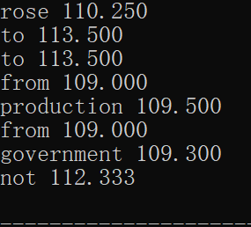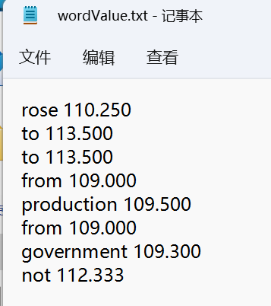

- 实验总结
通过本次实验练习了文件读写等基本操作。在实验过程中遇到了当一行中有不确定个数目的单词的读取问题，通过按行读取再使用字符串流读入解决了该问题。函数设计水平也有所提升。

